Banatul și Clisura Dunării

Orșova – Eșelnița – Cazanele Dunării – Băile Herculane – Timișoara - Lugoj - Cheile Nerei – Cascada Bigăr – Oravița – Anina – Morile de apă de la Rudăria – Drobeta Turnu Severin

Program

* Ziua 1: București – Orșova – Eșelnița (aprox. 420 km)

Pornim din București dis-de-dimineaţă și ne îndreptăm spre Defileul Dunării. La Orșova vedem Biserica romano-catolică, o curiozitate, atât prin forma ei non-conformistă, cât și prin faptul că a fost singura biserică catolică ridicată în timpul regimului comunist. Petrecem următoarele 4 nopți în Eșelnița, pe malul Dunării.

* Ziua 2: ****Cazanele Dunării – Băile Herculane (aprox. 90 km)****

Începem aventura de azi cu o excursie cu barca prin cea mai frumoasă porțiune a defileului Dunării: Cazanele Mari și Cazanele Mici. Admirăm faimosul Cap al lui Decebal, cea mai mare sculptură în piatră din Europa, Tabula Traina de pe malul sârbesc, Mănăstirea Mraconia și facem un scurt popas la Grota Veterani. După excursia cu barca, ne așteaptă edificii elegante din perioada habsburgică în Băile Herculane, considerată în secolul al XIX-lea una dintre cele mai la modă stațiuni din Europa. Ne bucurăm de o plimbare prin centrul istoric și de timp berechet pentru poze.

* Ziua 3: Timișoara - Lugoj (aprox. 420 km)

După micul dejun e timpul deciziilor: pleci să admiri și să pozezi Timișoara, unul dintre cele mai frumoase orașe ale României și capitala Banatului sau alegi să îți iei bilet de voie și să petreci o zi de relax la băi, în Băile Herculane. Cei care înclină spre Timișoara au ocazia să admire monumentele baroc și Secession din centrul istoric și să descopere poveștile orașului. Timp liber pentru a explora și pe cont propriu. Apoi, la Lugoj, la casa Max Ausnit, recent restaurată, vor afla povestea fascinantă a unuia dintre cei mai mari industriași ai Europei, o vedetă a începutului de secol XX și unul din autorii progresului economic al României.

* Ziua 4: Cascada Bigăr – Oravița – Anina – Rudăria (aprox. 300 km)

Vă invităm să participați la excursie opțională de o zi (extracost). Pornim de pe malul Dunării și ne îndreptăm spre Cheile Nerei, pentru a întâlni una dintre cele mai faimoase cascade din țară, Cascada Bigăr. Pregătiți-vă aparatele de fotografiat pentru călătoria cu trenul pe **cea mai veche cale ferată montană din sud-estul Europei, care străbate un peisaj mirific** între Oravița și Anina**.** Călătoria durează două ore. **Oravița ne așteaptă cu un teatru unicat**, cel mai vechi de pe teritoriul actual al României. **La întoarcere, ne oprim** la poalele Munţilor Almăjului **în** Parcul Mulinologic Rudăria, complex de mori de apă, aflat pe lista patrimoniului mondial UNESCO.

* Ziua 5: Drobeta Turnu Severin – București (aprox. 380 km)

Astăzi intrăm în Drobeta Turnu Severinîn căutarea Turnului de Apă, ridicat pentru alimentarea orașului între anii 1910 -1913 și a Cetății Severinului. Vizităm Muzeul Porțile de Fier pentru a vedea un colţ dintr-un paradis pierdut, ceea ce a fost insula Ada-Kaleh. Întoarcere în București spre sfârșitul zilei.

Atracții

***Într-o excursie de cinci zile te invităm să descoperi una dintre cele mai spectaculoase zone ale țării, Banatul Montan și Clisura Dunării, locul unde Carpaţii se întâlnesc cu Dunărea sub privirea împietrită a lui Decebal şi formează împreună cel mai lung defileu natural din toată Europa.***

* Cazanele Dunării

Cazanele Dunării reprezintă porţiunea de defileu a fluviului, între localităţile Dubova şi Ogradena, unde apa este forţată să treacă printre munţi. Aici lăţimea Dunării se îngustează, iar fluviul intră în România bolborosind. Curenţii din adâncuri sunt extrem de puternici, la suprafaţă apa dând aparenţa de fierbere., de unde și numele de cazane. Barajul de la Porţile de Fier a mai încetinit din viteza curentului, care depăşea 18 km/h.De ambele părți ale satului Dubova, stâncile prăpăstioase ale Cazanelor Dunării se înalță la 250 m deasupra fluviului care înaintează tumultos. Peisajul este impresionant. Vegetația abundentă, mediteraneană, se cațără prin crăpăturile stâncilor**.**

* Chipul lui Decebal

Cea mai mare sculptură realizată în piatră de pe teritoriul Europei a fost finanţată şi promovată de omul de afaceri român **Iosif Constantin Drăgan**. A durat 10 ani (1994-2004) pentru ca cei 12 sculptori-alpinişti să o termine, realizarea ei costând în final, peste un milion de dolari. Executarea lucrării s-a desfăşurat în ciuda pericolului reprezentat de înălţimi, căldură şi vipere. Sub **Chipul lui Decebal** este săpată în stâncă inscripţia, în latină: **DECEBAL REX - DRAGAN FECIT** (Regele Decebal – făcută de Drăgan). Istoricul pasionat de cultura dacilor a vrut astfel să susţină contribuţia românească la cultura europeană și să valorifice trecutul traco-dac al ţării.

* Tabula Traiana

Chiar în fața statuii, dar pe malul sârbesc, se găsește de aproape 2000 ani o placă memorială antică (Tabula Traiana), monument ridicat de adversarul regelui Decebal, împăratul roman Traian, pentru a marca marșul trupelor imperiale romane spre Dacia și a comemora victoriile Imperiului Roman asupra regatului dac în anul 105.

* Băile Herculane

Stațiunea Băile Herculane își trage numele de la legenda romană a lui Hercule, care și-a vindecat rănile pricinuite de Hidră îmbăindu-se aici. Cele nouă izvoare cu conținut divers de minerale și temperaturi de 36-60°C sunt folosite în tratamentul mai multor afecțiuni. În sec al XIX-lea, patronajul regal a făcut din Herculane una dintre cele mai la modă stațiuni din Europa. Stațiunea a fost vizitată de-a lungul timpului de mari personalități, între care: împăratul [Iosif al II-lea](https://ro.wikipedia.org/wiki/Iosif_al_II-lea), împăratul [Francisc I](https://ro.wikipedia.org/wiki/Francisc_I) și împărăteasa [Carolina](https://ro.wikipedia.org/wiki/Carolina_Augusta), împăratul [Franz Iosef](https://ro.wikipedia.org/wiki/Franz_Josef_al_Austriei) și împărăteasa [Elisabeta](https://ro.wikipedia.org/wiki/Elisabeta_de_Wittelsbach) (Sisi). În [1852](https://ro.wikipedia.org/wiki/1852), împăratul Austriei considera Băile Herculane ca fiind „cea mai frumoasă stațiune de pe continent”. Deși la ora actuală minunatele clădiri baroce au devenit ruine care așteaptă reabilitarea, valoarea arhitecturală a stațiunii este inestimabilă, iar peisajele de vis.

* Cascada Bigăr

**Cascada Bigăr** este unul dintre cele mai frumoase locuri din ţara noastră. Cei de la site-ul The World Geography, au fost atât de impresionaţi de micuţa cascadă românească, încât au plasat-o în fruntea topului cascadelor unice în lume, iar publicaţia americană Huffington Post a numit-o “un loc magic, desprins parcă din basme”. Cascada Bigăr face parte din Parcul Natural Cheile Nerei-Beușnita. Apa care formează cascada izvorăște de la 200 de metri altitudine și se varsă în râul Miniş peste un con calcaros acoperit cu muşchi, formând o perdea de apă la baza conului și un colț de natură de o frumusețe unică. **Cascada** este situată exact pe paralela 45, ceea ce este, de asemenea, unic.

* Linia ferată ****Oravița - Anina****

Linia ferată **Oravița - Anina** este prima cale ferată montană de pe teritoriul României şi poate şi cea mai frumoasă. Pe 35 km întâlnim nu mai puțin de 85 de poduri și 14 tuneluri. Construită în timpul Imperiului Austriac, reprezintă un monument cultural unic in România, precum şi o realizare tehnică deosebită. A primit supranumele de“**Semmeringul bănățean**” datorită asemănării cu faimoasa cale ferată **Semmering** din Austria, construită doar câţiva ani mai devreme. Astăzi, trenul care circulă pe această rută este format dintr-o locomotivă românească construită special pentru linia **Oraviţa - Anina** şi două vagoane cu bănci din lemn, construite în anul 1914. Vagoanele au fost recondiționate de mai multe ori, carcasa şi interiorul au rămas însă neschimbate, păstrând farmecul de altă dată. Viteza medie a trenului este de 17 km/h, distanţa dintre Oraviţa şi Anina este parcursă în circa 2 ore.

* Morile de apă de la Rudăria

La poalele Munţilor Almăjului din Banatul Montan, localitatea Rudăria îşi trăieşte veacurile pe nişte ritmuri mai puţin obişnuite: scrâşniturile pietrelor de moară în vuietul râului. În Complexul Mulinologic de la Rudăria, recent restaurat sub patronajul Muzeului Astra din Sibiu și aflat pe lista patrimoniului mondial UNESCO, se găsesc 22 de mori cu ciutură pe care rudărenii le păstrează ca pe o adevărată comoară.

* Timișoara

Timișoara are o îndelungată tradiție ca fiind cel mai prosper și dezvoltat dintre orașele bănățene, primul din România cu canal navigabil și cel dintâi din Europa în care s-a introdus iluminatul stradal, precum și unul dintre primele din lume cu tramvaie trase de cai. Începând cu sec. al XIV-lea, Timișoara a servit drept capitală a Banatului, având rol-cheie în campaniile duse de Iancu de Hunedoara împotriva turcilor, care au cucerit orașul în 1552, domnind de aici asupra ținuturilor învecinate, până în 1716. Habsburgii, care i-au alungat, s-au dovedit a fi stăpâni relativ blânzi în următoarele două secole, perioadă în care orașul și-a dobândit multe dintre trăsăturile specifice.

* Drobeta-Turnu Severin

Orașul are origini străvechi, fiind întemeiat de daci pe Dunăre, acum peste 2000 de ani, sub numele de Drobeta. Cuceritorii romani au lăsat urme mai vizibile, dintre care se remarcă piciorul Podului lui Traian, construit peste Dunăre de către arhitectul Apollodor din Damasc, la ordinele împăratului, în 103–105 d. Hr. Două cioturi din acest edificiu impunător sunt încă vizibile din incinta MuzeuluiPorțile de Fier. În jurul muzeului pot fi văzute ruinele băilor romane și ale castrului ridicat de cuceritori pentru apărarea podului peste Dunăre.

* Porțile de Fier

Porțile de Fier este un defileu al Dunării străjuit de stânci prăpăstioase. În trecut, avea o faimă îngrozitoare, din cauza cataractelor, vâltorilor și bancurilor care îngreunau și restricționau navigația. Odată cu ridicarea celui mai mare baraj hidroenergetic din Europa, fluviul a fost pe deplin îmblânzit. Conceput în 1956 ca proiect în parteneriat româno-iugoslav, hidrocentrala Porțile de Fier I a implicat contribuția ambelor părți, cu sisteme de turbine și ecluze pe maluri, legate printr-un baraj deversor și un pod care funcționează ca șosea internațională. Lucrările de execuție s-au întins pe perioada 1960-1972 și au ridicat nivelul fluviului cu 33 m. Barajul a scufundat două locuri deosebite – insula Ada Kaleh și Orșova Veche și au redus debitul maxim al Dunării.

179 €

**date de plecare**

* 5.05, 12.05, 19.05, 26.05, 2.06, 9.06, 1.09, 8.09, 15.09, 22.09, 29.09, 6.10, 13.10.2019

**TARIFUL INCLUDE**

* 4 nopți de cazare la pensiune 3* în Eșelnița, pe malul Dunării
* Mic dejun și cină + un pahar de apă și vin la masă
* Vizite conform descrierii
* Transport cu autocar/ microbuz modern, cu climatizare
* Ghid însoțitor pentru întreaga perioadă

**Tariful nu include**

* Asigurarea storno
* Taxe și cheltuieli personale
* Intrările la obiectivele turistice
* Excursiile opționale
* Plimbarea cu barca prin Cazane (25 lei/ persoană)
* Biletul de tren Oravița – Anina (14 lei/ persoană)

**excursii opționale neincluse în tarif**

* Cascada Bigăr – Oravița – Anina – Rudăria: 25 euro/ persoană (biletul de tren nu este inclus)

**BOnusuri senior voyage club card**

* Intrare la Turnului de Apă din Drobeta Turnu Severin
* Intrare la Teatrul Mihai Eminescudin Oraviţa, cel mai vechi teatru din țară
* Cardul trebuie prezentat ghidului în momentul vizitării obiectivelor

**logo sv mic.emf**

**SENIOR VOYAGE** este conceptul grație căruia cetățenii europeni de peste 55 ani (și nu numai) pot beneficia de un program complet pentru a-și petrece vacanța în cele mai variate destinații turistice, în perioada sezonului turistic redus octombrie-mai.

Ai intrat în Senior Voyage Club? Nemaipomenit! Înseamnă că poți pleca într-o vacanță premium la prețuri incredibil de mici.

Vei avea ocazia să vizitezi România și să împărtășești experiența ta cu alți seniori din toate colțurile Europei. Pentru ca totul sa fie ușor și accesibil, grupul de companii care activează sub umbrela Memento Holidays subvenționează și negociază costurile călătoriei, făcând produsul Senior Voyage unic pe piața din Europa.

Modul de obținere al SENIOR VOYAGE CLUB CARD, precum și regulamentul după care acesta funcționează este disponibil la adresa [www.seniorvoyage.eu](http://www.seniorvoyage.eu).

SENIOR VOYAGE CLUB CARD se acordă contra cost (25 euro/card) la achiziționarea oricărui pachet SENIOR VOYAGE, pentru a putea beneficia de numeroase avantaje. Cardul este nominal și este valabil pe o perioadă de 2 ani de la data emiterii.

**Bine de știut**

* Plecările pe acest program se fac din București, dimineața la 7.00, de la Terminalul MementoBUS, situat în spatele Autogării IDM, vis-à-vis de Magazinul IDM și Gara Basarab (acces dinspre Șos. Orhideelor/ Pod Basarab).
* Turiștii se vor prezenta la locul de îmbarcare cu cel puțin jumătate de oră mai devreme față de orele de plecare menționate.
* Autocarele/ microbuzele transportatoare sunt moderne, echipate cu sistem audio-video, aer condiționat, scaune rabatabile.
* Așezarea în autocar/ microbuz va fi realizată de către ghidul însoțitor conform diagramelor de îmbarcare (în funcție de ordinea înscrierii turiștilor).
* Autocarul/ microbuzul face popasuri pe traseu la aprox 3 ore.
* Îmbarcarea/debarcarea turiștilor din microbuz/ autocar se facedoar la stațiile autorizate de pe traseu.
* Avansul la înscriere este de 50%.
* Deși se fac toate eforturile pentru a opera tururile cum sunt prezentate, în unele ocazii poate fi necesar să facem modificări la traseu sau ordinea obiectivelor din itinerar.
* Ordinea vizitelor din fiecare zi a obiectivelor turistice se poate modifica, cu asigurarea vizitării tuturor obiectivelor.
* Grupul minim pentru a se organiza acest program sau excursia opțională este de 20 persoane.
* Excursiile opționale se achită la ghid, în lei, la cursul BNR din ziua respectivă + 2%.
* Pentru excursia cu barca la Cazane, vă rugăm să vă echipați corespunzător. Pe Dunăre este posibil să ardă soarele sau să bată vântul cu putere.

**puncte de îmbarcare**

* Pitești, Slatina, Craiova
* Localizare

Pensiunea Iulia este situată pe Clisura Dunării, în localitatea Eșelnița, care marchează începutul defileului Dunării. Locația oferă o vedere panoramică minunată asupra împrejurimilor.

* Facilitățile pensiunii

La pensiunea Iulia, se poate lua masa pe terasă, chiar pe malul Dunării sau în restaurant. Din meniul bogat, nu lipsește peștele de Dunăre, la grătar sau prăjit, saramura și borșul de pește. Pensiunea are o piscină sezonieră, în aer liber, cu șezlonguri. Pescarii își pot încerca norocul de pe pontonul pensiunii.

* Facilitățile camerelor

Camerele oferă televizor, acces la internet, încălzire centrală și baie cu duş.

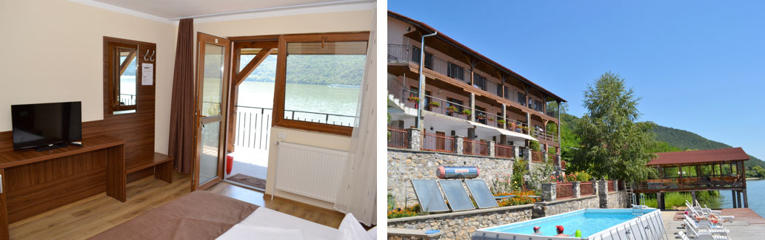

**reduceri&suplimente**

* Supliment SGL: 50 euro
* Reducere a 3-a persoană: 10 euro
* Copil 0-2.99 ani: gratuit
* Copil 3-11.99 ani: plătește doar 50 euro (în cameră cu 2 adulți, fără pat suplimentar)
* Persoanele cu vârsta sub 55 ani beneficiază de aceleași tarife la programele Senior Voyage România.

**observații**

* Tariful afișat este pentru loc în cameră dublă.
* Unitatea de cazare menționată în acest program poate fi modificată, în acest caz agenția oferind o alternativă similară.

**reduceri&suplimente**

* Supliment SGL: 50 euro
* Reducere a 3-a persoană: 10 euro
* Copil 0-2.99 ani: gratuit
* Copil 3-11.99 ani: plătește doar 50 euro (în cameră cu 2 adulți, fără pat suplimentar)
* Persoanele cu vârsta sub 55 ani beneficiază de aceleași tarife la programele Senior Voyage România.

**observații**

* Tariful afișat este pentru loc în cameră dublă.
* Unitatea de cazare menționată în acest program poate fi modificată, în acest caz agenția oferind o alternativă similară.

Pensiunea Iulia 3*

www.pensiuneaiulia.ro

* Localizare

Pensiunea Steaua Dunării este situată pe malul Dunării, în Eșelnița. Expunerea pensiunii la soare de-a lungul întregii zile, peisajul ce o înconjoară și farmecul ieșirii fluviului din Cazanele Mici sunt doar câteva dintre atuurile pensiunii.

* Facilitățile pensiunii

Steaua Dunării dispune de o mică plajă cu șezlonguri, ponton pentru agrement nautic și pescuit, terasă în aer liber și acoperită cu vedere la Dunăre și o grădină. Restaurantul pensiunii servește atât preparate internaționale, cât și preparate specifice zonei: saramură sau borș, preparate din șalău, somn, crap proaspăt.

* Facilitățile camerelor

Camerele oferă TV, acces gratuit la internet, încălzire centrală și o baie cu duș.

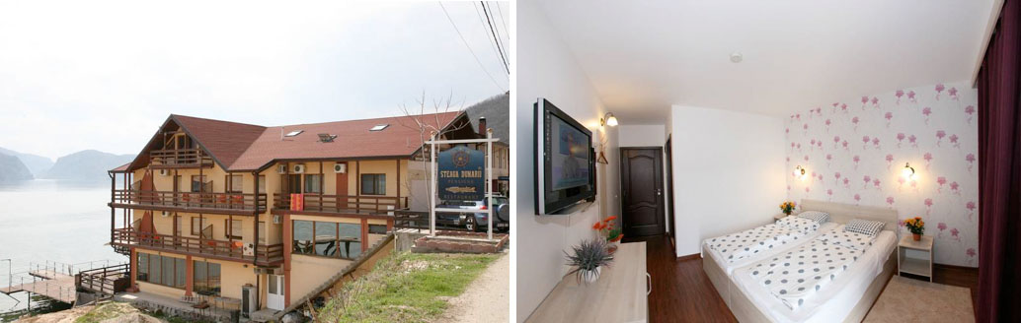

Pensiunea Steaua Dunării 3*

www.steaua-dunarii.ro